**Методическая разработка «Зарядка для ума»**

**Подготовила:** учитель-логопед МАДОУ № 301 Коршикова Елена Валерьевна

В процессе коррекционной работы по преодолению речевых нарушений у детей группы компенсирующей направленности МБДОУ № 301 ведется работа по созданию условий для оздоровления и всестороннего развития воспитанников.

Программа «Зарядка для ума» направлена на развивающую и коррекционную работу с детьми и заключается в формировании и развитии ранних (согласно онтогенезу) базовых психических функций, которые служат основой для более сложных образований - мышления и речи.

**Задачи практики:**

1. Стабилизация психомоторной функции детей.
2. Развитие общей и мелкой моторики.
3. Развитие межполушарного взаимодействия
4. Повышение умственной работоспособности и интеллектуальной готовности к обучению.

Задания включают в себя одновременные разноплановые движения рук и пальцев, что позволяет создать новые связи в коре головного мозга, тем самым расширив возможности его функционирования.

Комплекс упражнений выполняется утром в начале обучающих занятий.

Комплекс включает в себя набор упражнений:

1. Формирование диафрагмального дыхания.
2. Интеграция межполушарных связей - упражнение «Перекрестные движения». Дети медленно шагают на месте, высоко поднимая колени, под счет педагога (5-10 шагов), при этом касаются локтем противоположного колена.
3. Балансировка работы моторных и сенсорных центров обоих полушарий мозга – упражнение «Крюки». Дети стоят, скрестив ноги. Кисти рук смыкают, соединив одноименных пальцев, держат руки перед грудью, большие пальцы «смотрят» на грудь. Плечи расправлены, локти разведены. Голова прямо, взгляд устремлен на пальцы рук. Зафиксировать положение под счет до 20.
4. Самомассаж ушных раковин. Дети по показу педагога массируют ушные раковины, захватив их большим и указательным пальцем сначала сверху вниз, затем снизу вверх, потом от головы к краю уха. Далее выполняются разминающие движения по краю уха. Затем ушные раковины прижимают к голове и отпускают. Каждая манипуляция выполняется по 5 (со временем можно увеличить до 10).

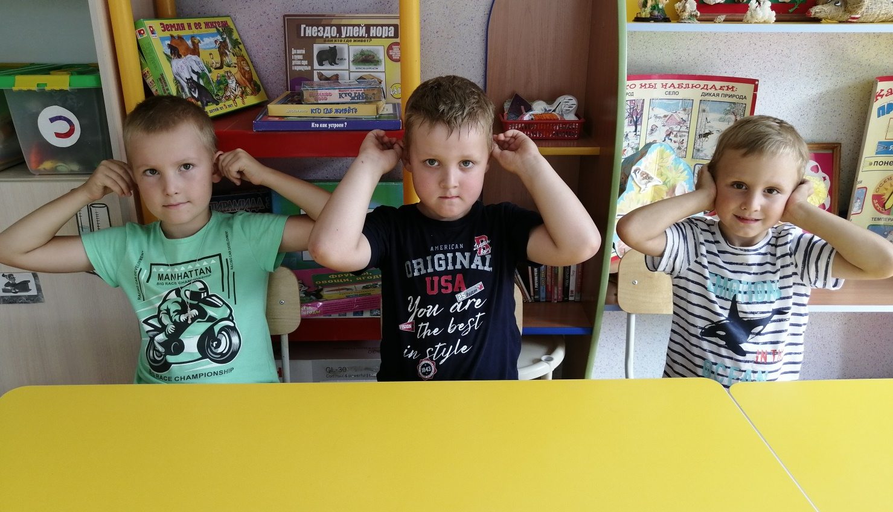

1. Циклы однородных перекрестных движений рук. Дети перекрестно накладывают руки на уши, так чтобы сначала сверху была правая рука, а затем левая. Движение повторяется несколько раз. Затем также перекрестно нужно касаться плеч, локтей, коленей.

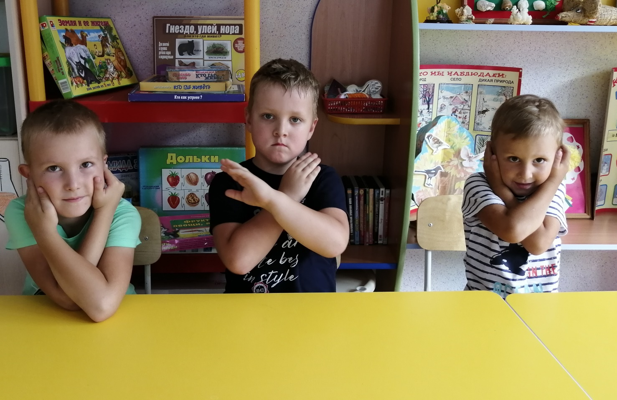

1. Разнородные перекрестные движения рук. Дети по показу педагога касаются одной рукой уха, а второй рукой носа, затем положение рук меняется. Упражнение выполняется 5-10 раз.

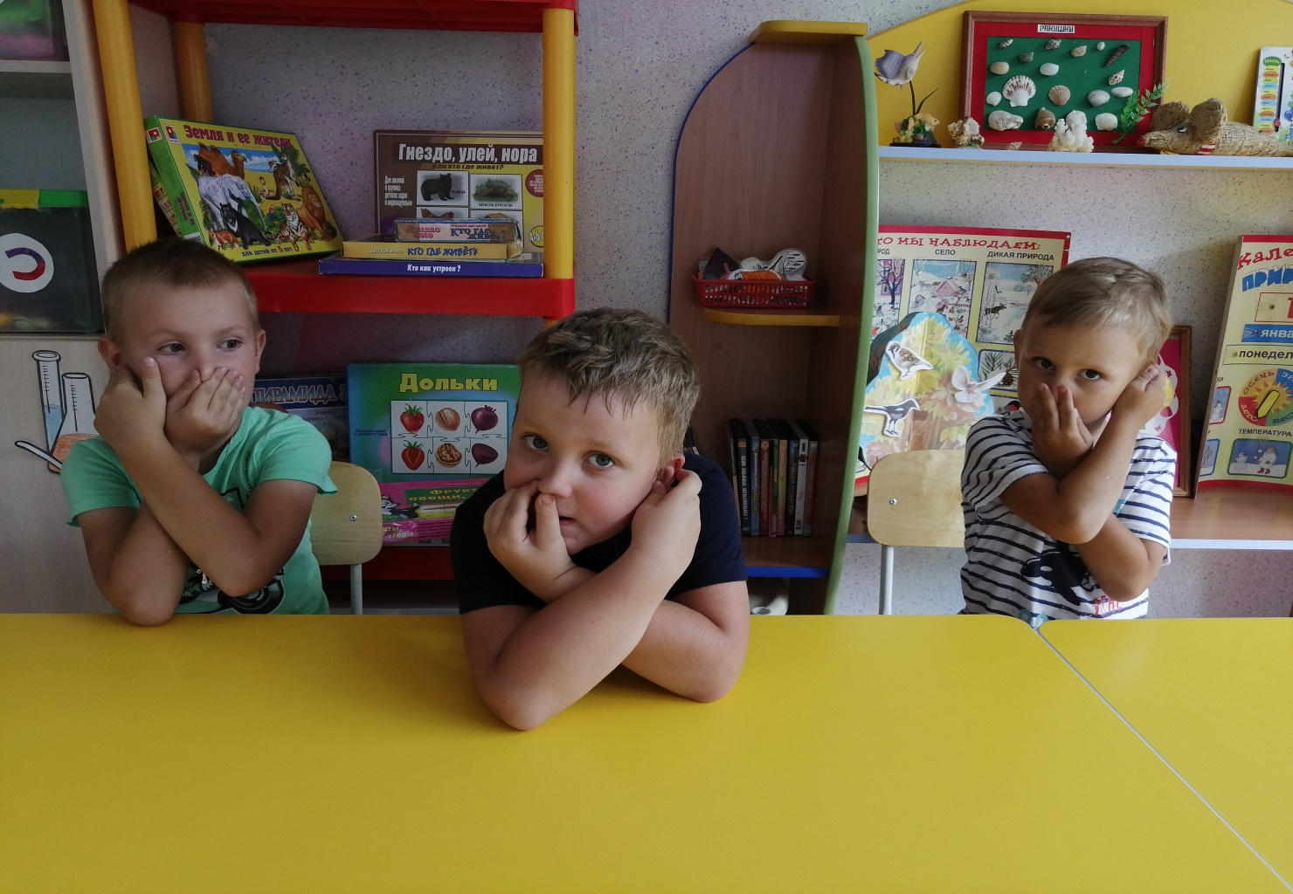

1. Упражнение на зрительно-двигательной координации (упражнения «Лезгинка», «зеркало – полочка»). Пальцы левой руки соединены в кулак, большой палец отставлен в сторону (пальцами к себе). Держа правую руку горизонтально, нужно касаться вытянутыми пальцами мизинца левой руки. Затем руки меняют. Выполняют по 6-8 раз.

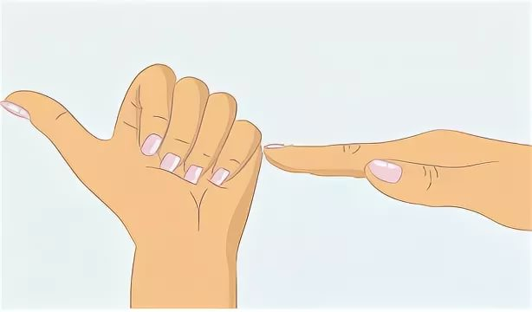

1. Упражнение для развития реципрокной координация. «Кулак – ребро – ладонь» и другие упражнения на смену положения рук.

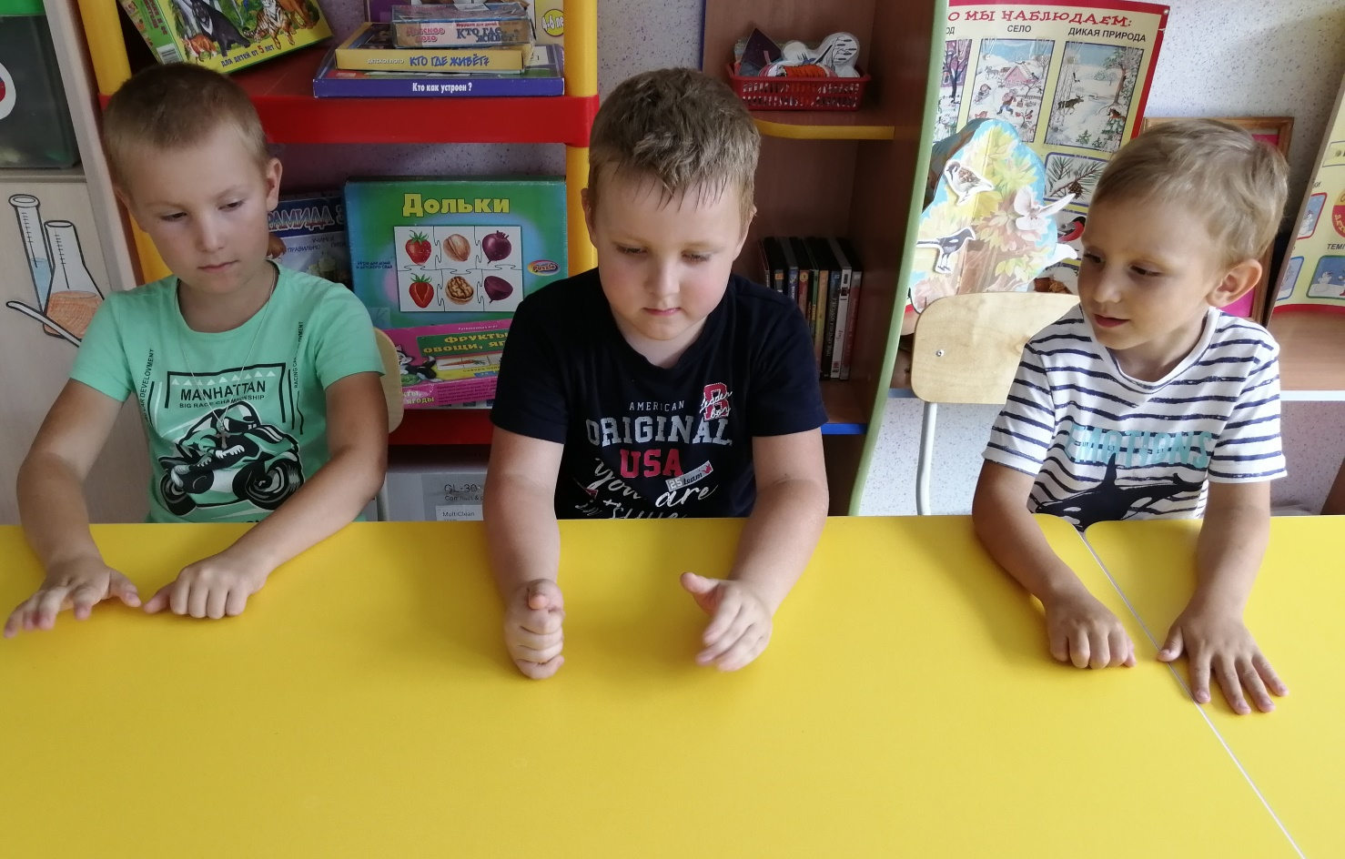

1. Манипуляции с пальцами для развития мелкой моторики и пальцевого праксиса. Упражнение «Колечки»: дети делают колечки из большого и указательного (а затем и других) пальцев и по очереди сцепляют колечки из пальцев правой и левой руки. Здесь же выполняются упражнения пальцевого фитнеса: нужно последовательно соединить пальцы правой и левой руки, затем перекрестно сгибать сначала большие пальцы, затем указательные и т.д., остальные пальцы при этом не сгибают. Для усложнения задания начинают одновременно сгибать по две пары пальцев – большие и указательные, затем указательные и средние и так далее.

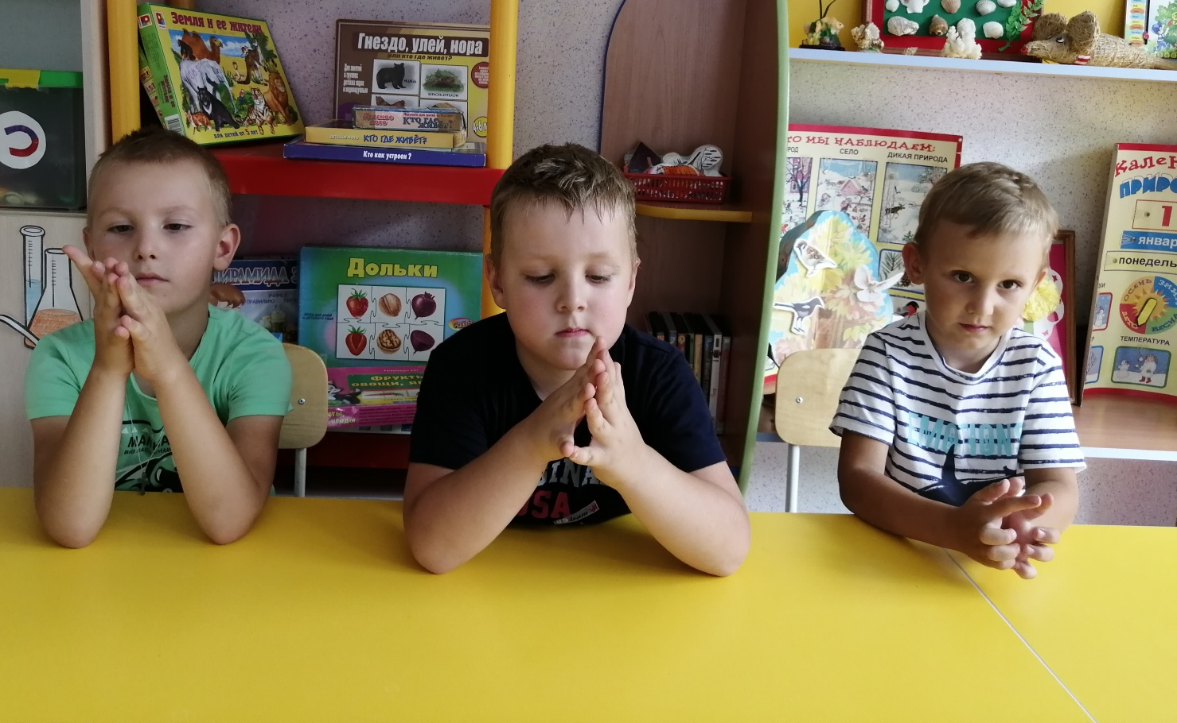

**Полученные результаты**

По результатам промежуточного мониторинга была отмечена положительная динамика в психомоторном развитии детей группы компенсирующей направленности, улучшение памяти, внимания и мышления, дети стали лучше контролировать поведение, стали чувствовать своё тело и пространство вокруг, улучшилась координация.

**Литература:**

1. Акименко В.М. Логопедический массаж. Ростов-на-Дону, 2019. 173 с.
2. Большакова С.Е. Формирование мелкой моторики рук: Игры и упражнения. М, 2017.64 с.
3. Зегебарт Г.М., Ильичева О.С. Волшебные обводилки. Формирование графомоторных навыков. Методической пособие. М, 2018. 32 с.
4. Крупенчук О.И., Витязева О.В. Движение и речь: Кинезиология в коррекции детской речи. СПб, 2019. 48 с.
5. Семенович А.В. Нейропсихологическая коррекция в детском возрасте. Метод замещающего онтогенеза. Учеб.пособие. М, 2018. 474 с.